人才市场企业会员计划服务包方案
基础型服务包（A型）
价格：500元
适用场地：201耕乐厅或 203会议室使用一次（半天）
容纳人数：20-40人
适用场景：
·企业座谈交流
·商务会议
·主题沙龙活动
配套服务：
1.场地设施：
·LED显示屏 或 移动投影设备
·专业音响系统 + 无线麦克风（4支）
·高速Wi-Fi全覆盖
2.物料支持：
·活动指引牌
·矿泉水及茶歇
3.增值服务：
·免费使用内部停车场
预约规则：
·工作日使用需提前一周预约
·周末使用需提前三天预约
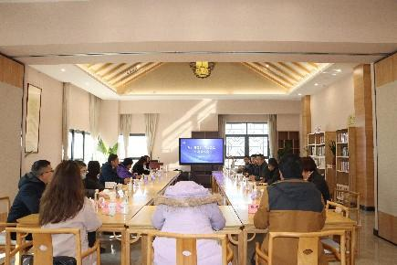 | 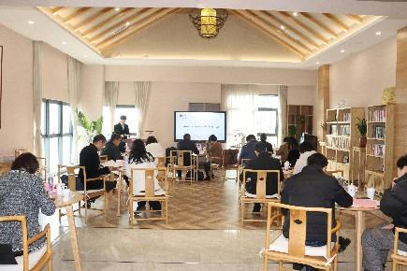
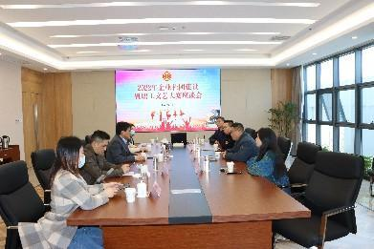 | 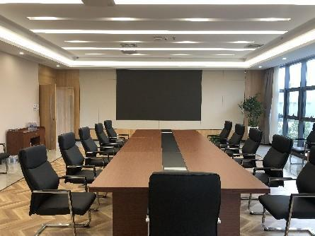

进阶型服务包（B型）
价格：800元（灵活组合3种模式）
模式一：全天场地升级版
内容：A型服务包全天使用
适用场地：201耕乐厅或 203会议室使用一次（全天）
容纳人数：20-40人
适用场景：
·企业座谈交流
·商务会议
·主题沙龙活动
配套服务：
1.场地设施：
·LED显示屏 或 移动投影设备
·专业音响系统 + 无线麦克风（4支）
·高速Wi-Fi全覆盖
2.物料支持：
·活动指引牌
·矿泉水及茶歇
3.增值服务：
·免费使用内部停车场

模式二：半天场地+主题课程
内容：A型（201耕乐厅或 203会议室）半天场地 + 1门定制主题分享课
课程主题（四选一）：
企业人才发展/职场法律实务
员工心理关怀/人文艺术素养

模式三：活动场地灵活用
内容：101崇本厅或105耕乐厅使用一次（半天）
场地特色：
101崇本厅：面积130平米，可容纳60人左右的培训活动，适合进行讲座式培训、分组式讨论、沙龙活动等。
105耕乐厅：面积160平米，可容纳80人左右的培训活动，适合进行讲座式培训、分组式讨论、中型的会议活动等。
配套服务：
场地设施：LED显示屏、音响系统、无线麦克风、高速Wi-Fi
物料支持：活动指引牌、矿泉水、茶歇
增值服务：免费使用内部停车场
预约规则：
·工作日使用需提前一周预约
·周末使用需提前三天预约

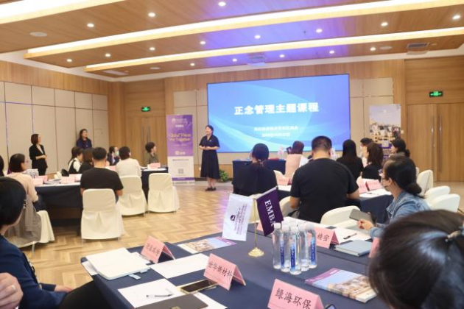 | 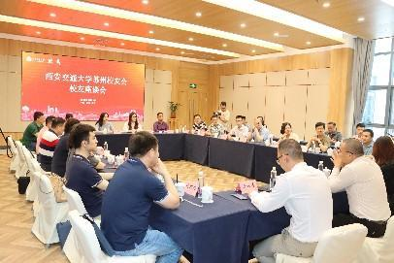
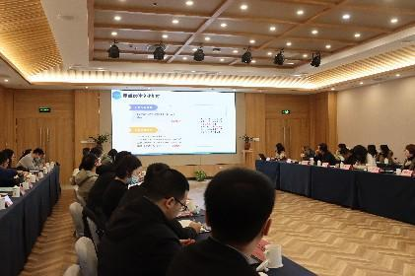 | 